Martes
13
de Abril

Sexto de Primaria
Ciencias Naturales

Transformaciones temporales y ciclo del agua

Aprendizaje esperado: Explica los beneficios y riesgos de las transformaciones temporales y permanentes en la naturaleza y en su vida cotidiana.

Énfasis: Analizar la importancia de los cambios de estado durante el ciclo del agua en la naturaleza.

¿Qué vamos a aprender?

Analizarás los beneficios y riesgos de las transformaciones temporales y permanentes en la naturaleza y en su vida cotidiana, en específico vas a revisar la importancia de los cambios de estado durante el ciclo del agua en la naturaleza.

¿Qué hacemos?

Debes tener a la mano una libreta y un lápiz o pluma para escribir lo que te parezca relevante o interesante de la sesión de hoy. Recuerda que también en esta sesión puedes emplear el libro de texto de Ciencias Naturales, Sexto Grado.

https://libros.conaliteg.gob.mx/20/P6CNA.htm?#page/95
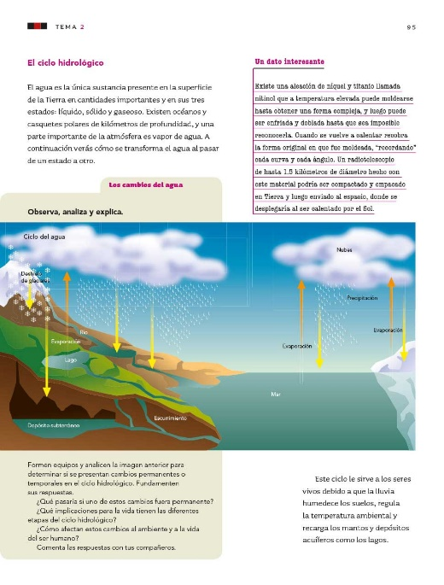

Reflexiona sobre la necesidad de mantener tu cuerpo bien hidratado en especial en la temporada de calor, ahora, antes de beber agua, piensa que ese líquido ha estado en un viaje muy, pero muy largo antes de llegar al envase donde lo ves.

Este viaje no se refiere al transporte del agua embotellada, sino a su recorrido por la naturaleza. Esta agua pudo haber estado en muchos sitios, y para llegar aquí y estar en ese envase, ha tenido que recorrer muchos lugares, incluso pudo haber dado muchas vueltas alrededor del mundo.

Esto es posible porque esta agua y toda la que encontramos en el mundo forma parte de un gran sistema llamado “El Ciclo Hidrológico”.

El Ciclo Hidrológico es el proceso por el cual el agua circula a través de la tierra y la atmósfera. El ciclo hidrológico o “ciclo del agua” explica la manera en la que el agua se mueve en, sobre y debajo de la tierra, este proceso ocurre en todo el mundo. Incluye cada glaciar, cada charco, el agua en el fondo del mar y la que está en las nubes, en el cielo, incluso, la que forma parte de nosotros.

Cada partícula de agua se encuentra en este proceso, sin importar el estado físico en el que se encuentre: sólido, líquido o gaseoso, por esta razón el agua que está en el envase del que la tomas pudo haber estado antes en un río o lago, y antes en una nube que viajó de muy lejos, desde el mar, donde se formó, y también pudo haber formado parte de algún animal o de una planta y hasta haber estado congelada en alguno de los Polos.

El agua pudo haber recorrido el mundo antes de llegar al punto donde la observas, el agua es un material muy interesante.

Como recordarás, en clases anteriores estudiaste dos tipos de transformaciones: las temporales que se refieren principalmente a cambios físicos de los materiales y las permanentes que tienen que ver con cambios en la composición de un material y la formación de nuevas sustancias.

Bien, ahora recuerda que el agua es materia.

EL AGUA ES MATERIA

El agua es un material muy interesante, porque la podemos encontrar en la naturaleza en sus tres estados físicos.

Sólido, líquido y gaseoso que comúnmente conocemos como: Hielo, agua y vapor de agua.

Recuerda que los estados del agua dependen de la temperatura: a bajas temperaturas, el agua se congela y, con el calor, se evapora, estos cambios son ejemplos de transformaciones temporales que ocurren constantemente en la naturaleza. Obsérvalo en la imagen siguiente:

Cada trío de esferitas representa una molécula de agua. A temperaturas bajas las moléculas se mantienen muy juntas y organizadas formando el hielo, que es el estado sólido. Si aumenta la temperatura, las moléculas se separan, pero aún siguen juntas, se deshace el hielo y se forma el agua en estado líquido, pero si el calor incrementa, las moléculas quedan libres y se dispersan formando el estado gaseoso que podemos notar como vapor de agua.

Cuando se usan estos modelos que representan la materia, como partículas o moléculas que se unen y se separan, se pueden entender mejor algunos procesos, como los cambios de estado.

Para analizar el Ciclo Hidrológico o “ciclo del agua”, el primer paso consiste en ubicarlo.

https://libros.conaliteg.gob.mx/20/P6CNA.htm?#page/95
Todo tiene un inicio, hasta los ciclos más constantes, en este caso, se habla de un componente que lo pone en marcha y que se considera como un primer paso. El ciclo empieza, como empezaron muchas otras cosas en la historia de la vida en la Tierra; con el Sol.

https://libros.conaliteg.gob.mx/20/P6CNA.htm?#page/149

El Sol siempre inicia los procesos en nuestro planeta, es muy importante, precisamente porque aporta la energía para que ocurran los cambios de estado.

Cuando la energía del Sol calienta la superficie de los cuerpos de agua es decir, de los mares, lagos y ríos, las uniones entre las partículas del agua líquida se rompen y, al quedar libres comienzan a subir hacia la atmósfera, en un proceso que llamamos:

La evaporación es la conversión de un material, del estado líquido al gaseoso. La palabra “conversión” es un sinónimo de “cambio” o “transformación”. Generalmente se usa este término en Matemáticas para hablar de las equivalencias entre diferentes unidades de medida o del valor de las monedas de diferentes países. En este caso es igualmente válido.

Un ejemplo de evaporación puede ser cuando te mojas y luego te secas “al sol”, sin usar una toalla. En este caso el agua que queda sobre tu piel, al calentarse se convierte o transforma en gas, en este caso, vapor de agua.

Cuando las moléculas del agua pasan al estado gaseoso, quedan libres y son mucho más ligeras que en su estado líquido y pueden elevarse e integrarse al aire de la atmósfera, a cientos, incluso miles de metros de altura. ¿Qué crees qué pasa con la temperatura en esas alturas?

¿Recuerdas lo que sucede con los gases de efecto invernadero? Atrapan el calor en la atmósfera. Precisamente, y por lo tanto, el calor que sentimos en un determinado punto del planeta se concentra sobre ese mismo punto, pero hacia arriba, en las partes superiores de la atmósfera, será menor, entonces, por arriba de esa zona es al revés, los gases se enfrían y ¿Qué pasa cuando el vapor se enfría? Cambia de estado, regresa al estado líquido, en un proceso que se llama:

La condensación que es la conversión del estado gaseoso al líquido, como dijimos antes, en su estado líquido, las partículas de agua pesan más, pero en este proceso forman gotas microscópicas y muy ligeras como para caer a la superficie de la Tierra, por lo tanto, se acumulan en el cielo, en forma de nubes.

https://libros.conaliteg.gob.mx/20/P6CNA.htm?#page/95
Las nubes son agua líquida, al fin y al cabo, pero no caen porque las gotas son pequeñísimas y muy ligeras. Si la temperatura disminuye más, esas gotas microscópicas pueden congelarse y formar cristales de hielo también microscópicos y muy ligeros, como para caer. Como dato interesante, se necesita de un millón de estas partículas (gotas o cristales microscópicos) para formar una partícula suficientemente grande que pueda caer como lluvia, por eso las nubes flotan.

El siguiente paso en el ciclo hidrológico es la precipitación.

La precipitación es un proceso que produce que el agua de las nubes caiga en forma de lluvia, nieve, aguanieve o granizo. Cuando ocurre, el agua llega al suelo, cae en las montañas, en los valles, en los campos, de donde escurre hacia lagos y ríos y eventualmente llega al mar, también puede caer directamente sobre los grandes cuerpos de agua, pero una cantidad importante se va a otra parte. ¿Te imaginas a dónde? Al subsuelo, por el proceso de INFILTRACIÓN.

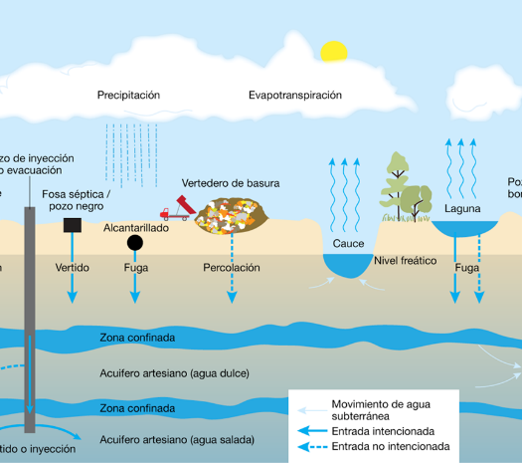
El agua del subsuelo.
- El volumen de agua que hay en el subsuelo de todo el planeta es mayor que el que en los lagos y ríos, aunque menor al de los glaciares.
- El agua se deposita lentamente por procesos de INFILTRACIÓN en los ACUÍFEROS, que son masas de rocas permeables que permiten la circulación y acumulación del agua subterránea en sus poros y grietas.
https://actualidad.rt.com/ciencias/191718-aguas-subterraneas-hundir-continentes
https://www.bbc.com/mundo/noticias/2015/11/151117_agua_subterranea_mapa_

El agua llega a ríos subterráneos y cavernas, en muchas ocasiones desde ahí también puede llegar al mar; pero en otras, el agua se puede quedar dentro de las cavernas por millones de años. Esas reservas se conocen como mantos acuíferos.

MANTOS ACUÍFEROS

El agua que se obtiene de los pozos y la que se encuentra en los cenotes de Yucatán, serían ejemplos claros de agua infiltrada a los mantos acuíferos. Se calcula que un porcentaje muy importante del agua fresca que hay en el planeta se encuentra en el subsuelo, es un agua que tarda mucho tiempo en reintegrarse al ciclo hidrológico.

Prácticamente toda el agua que se precipita termina en el mar o en el subsuelo, una parte importante del agua que cae se evapora rápidamente y regresa a la atmósfera. Eso pasa, por ejemplo, con las lluvias esporádicas en lugares áridos.

También participan en este ciclo dos factores más. la transpiración y la sublimación. Se trata de la transpiración de las plantas.

Transpiración de las plantas.
- Es la evaporación del agua que sucede en los “estomas”, que son poros en las hojas y los tallos, que pueden cerrarse y abrirse para liberar el agua y el oxígeno y permitir la entrada de dióxido de carbono.
- Su principal función es eliminar toda el agua que no se utiliza, además, esto ayuda al enfriamiento de la planta.
Graham, L. E., J. M. Graham, and L. W. Wilcox. 2003. Plant Biology. Prentice Hall, Pearson Education, Inc. Upper Saddle River, NJ. 497 pp.

Las plantas utilizan el agua para transportar nutrientes desde la raíz hasta las ramas y las hojas, cuando el agua llega a las hojas, mucha de esta, ya no es utilizada, termina su función y es eliminada en forma de vapor.

La cantidad de agua que liberan las plantas a la atmósfera mediante la transpiración es importante, alrededor de 70 por ciento, esa es una de las razones por las que llueve más en regiones que tienen mucha vegetación, es un proceso que determina la humedad natural que encontramos en esos lugares.

El otro factor, la sublimación, ocurre en lo alto de las montañas o en lugares donde hace mucho frío.

Sublimación
- Es la conversión del estado sólido al estado gaseoso, sin pasar por el líquido.
- Con el agua, sucede en lugares de mucha altitud y bajas temperaturas, siempre accionado por el calor del sol.
- Al proceso contrario de gaseoso a sólido se le conoce como “deposición” o “sublimación inversa”.

Sublimación es la conversión del agua del estado sólido al gaseoso, sin pasar por el líquido. Esto sucede cuando hay luz solar, mucho frío, mucha altitud, poca humedad y viento seco en el ambiente, también puede ocurrir a la inversa, es decir, pasar del estado gaseoso al sólido, es la sublimación inversa o “deposición”.

SUBLIMACIÓN INVERSA O DEPOSICIÓN

Las heladas son un ejemplo muy claro de esto, el agua pasa del estado gaseoso al estado sólido, sin pasar por el estado líquido.

Gracias a sus transformaciones temporales o cambios de estado y al sol, por supuesto es que tenemos este ciclo, que se repite constantemente. El ciclo del agua también determina el clima de cada región y los fenómenos meteorológicos, como huracanes, lluvias, nevadas.

Pero el ciclo del agua también lo puedes observar en la cocina, compruebalo con un sencillo experimento.

Materiales:
- Recipiente de cristal.
- Envoltura plástica autoadherible o un plato de vidrio transparente.
- Un poco de hielo.
- Agua fría.
- Agua caliente.

Para realizar esta actividad experimental debes estar acompañado de un adulto.

Primero, hay que colocar un poco de agua caliente en un recipiente de cristal, luego se tapa el recipiente con un pedazo de plástico transparente y se le pone encima un poco de hielo, de esta manera, podrás observar los cambios de estado con toda claridad.

Tienes que imaginar que el agua caliente es el agua que el sol calienta y que se evapora hasta llegar a la atmósfera (representada por el plástico con los hielos encima). En la atmósfera se enfría el vapor y se condensa, formando gotas de agua líquida que representan las nubes. Cuando las gotas ya son muy pesadas, caen de manera similar a cuando las nubes están muy cargadas y hay una precipitación.

Cada gota de agua es parte del ciclo, y que no se pierde. La cantidad de agua en la Tierra es siempre la misma.

El agua que podemos utilizar los seres humanos y los demás seres vivos, sí puede “desperdiciarse”. Para comprenderlo mejor, observa el siguiente video, del minuto 0:44 al 3:23 y del 4:26 al 4:58

- Video. CONABIO Convida el agua.
https://www.youtube.com/watch?v=cYhqjGPOPSw

Es muy poca el agua fresca de la que disponemos los seres humanos. ¿Recuerdas la cantidad exacta? El 1%. eso quiere decir que de cada 100 gotas de agua que hay en el planeta, sólo una nos sirve para consumo humano, y no sólo para consumo humano, sino para todos los seres vivos que dependen del agua fresca, es decir, todos los seres que no viven en el mar.

Si a esto le sumamos el hecho de que contaminamos una parte importante de esa agua, pues estamos en graves problemas.

Por eso, aunque vivamos en una zona con mucha agua, como Veracruz o Tabasco, debemos valorar cada gota.

Ahora debes sentir más aprecio por el agua, que ha recorrido el mundo para llegar aquí.

En esta clase has visto que el agua se mueve a través del Ciclo Hidrológico, que se compone de tres fases: Evaporación, condensación y precipitación, que se repiten constantemente.

Una vez que el agua precipita de las nubes, sucede el proceso de escurrimiento, entre ríos y lagos, ríos subterráneos.

El agua llega finalmente a los océanos y se repite el ciclo, impulsado de nuevo por el sol. Cada gota de agua forma parte del ciclo del agua.

También viste que, aunque dos terceras partes de nuestro planeta están cubiertas de agua, sólo un porcentaje muy bajo de esa agua es considerada agua fresca, para el uso y consumo de los seres humanos. Para el consumo de nosotros y de los demás seres vivos del planeta Tierra.

Por eso es tan importante cuidarla y evitar su contaminación.

Revisa las actividades sobre evaporación y filtración que se describen en las páginas 96 y 97 del libro de texto de Ciencias Naturales. Consigue el material y realízalas en casa con ayuda de un adulto.

https://libros.conaliteg.gob.mx/20/P6CNA.htm?#page/96
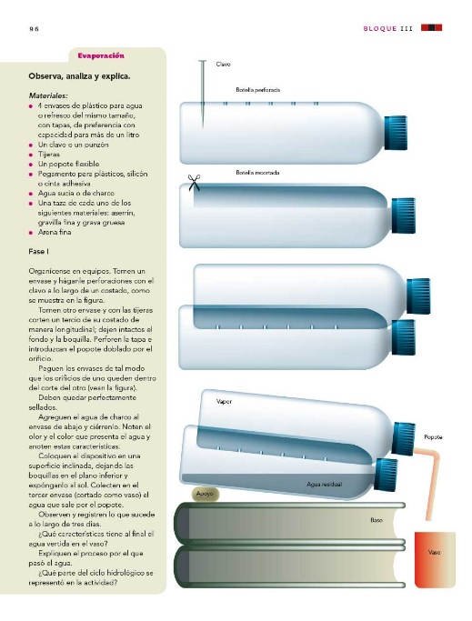

https://libros.conaliteg.gob.mx/20/P6CNA.htm?#page/97
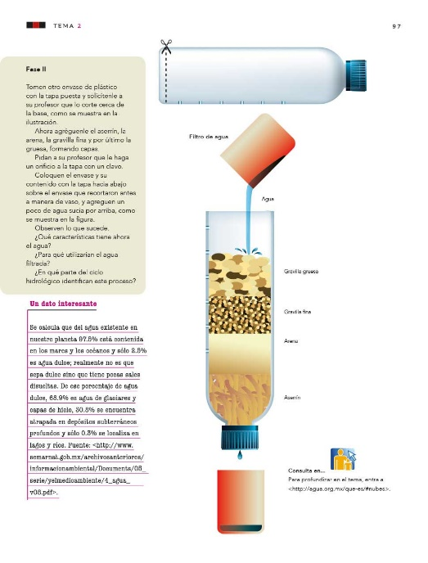
Recuerda que hacer actividades prácticas nos ayuda a aplicar lo que aprendemos.

El Reto de Hoy:

Comparte con algún familiar lo que aprendiste sobre el Ciclo del agua y la importancia de su cuidado.

Si te es posible, consulta otros libros o materiales para saber más.

¡Buen trabajo!

Gracias por tu esfuerzo.

Para saber más:
Lecturas

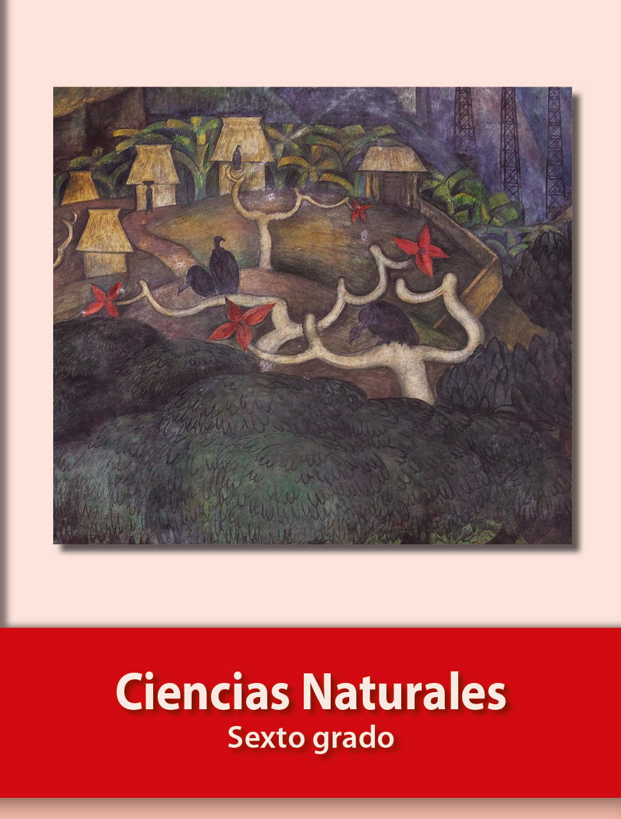
https://libros.conaliteg.gob.mx/20/P6CNA.htm

